Sida 4(4)

Klubbens A-lag vid första hemmamatchen i nya bowlinghallen Palace Bowl i Köping den 9 sept 2006:
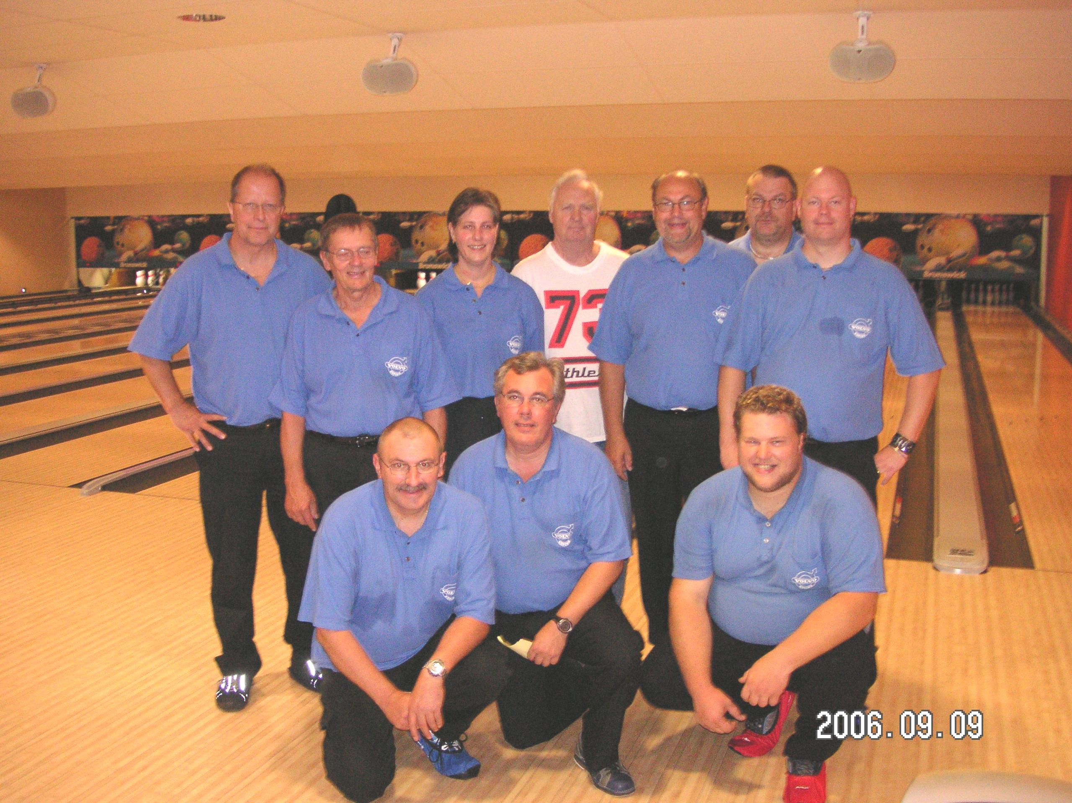

Stående fr.v. : Crister Karlsson, Pentti Koskela, Catrin Lood, Rolf Pettersson (lagledare), Svante Svedberg, Anders Pettersson, Rikard Persson.
Knästående fr.v.: Erik Beier, Göran Eriksson och Nicklas Pettersson.
Sida 1(4)
 Volvo Fritidsklubb Köping Bowling

I Volvo Fritidsklubb Bowlingsektion har vi både roligt och en bra social gemenskap!
VFK Bowling är en sektion inom Volvo Fritidsklubb i Köping. VFK Bowling bildades redan den 20 okt 1945, då som en fristående förening, VBK, Volvo Bowling Klubb. Klubben uppgick sedan 1957 i KMV FK, Köpings Mekaniska Verkstads Frtitidsklubb, då den bildades. KMV FK bytte sedan 1960 namn till Volvo FK, då Volvo tog över KMV.

Sammanfattning av de många olika aktiviteter som VFK Bowling har under en säsong. (Säsongen pågår aug - maj, höst- och vårsäsong med juluppehåll)

1. Seriespel, 8- och 4-mannalag
VFK har ett 8-manna A-lag som spelar i Div 3 Västra Svealand A och ett 4-manna B-lag som spelar i Reservlagsserien R9 Svealand.

2. Träningsspel
Träning hålls en gång i veckan genom fasta abonnemang i nya bowlinghallen Palace Bowl i Köping. Dessutom tillkommer det spontana träningstillfällen även på andra tider.

3. KM, Klubbmästerskap Sida 2(4)
KM spelas i två tävlingar, en tävling i
hemmahall på hösten och en tävling i bortahall
på våren, den senare ofta på annan Volvoort i
samband med studiebesök där.

4. SVM, Svenska Volvo Mästerskapen
SVM är ett årligt återkommande mästerskap
för Volvobolagen i Sverige, med deltagare från
10 orter. Tävlingen spelas i år 2007 i september
hos Volvo i Skövde.

5. Korpspel
I korpen spelar lag från både Volvo-bolagen och från Getrag i Köping.

6. Medlemsmöten
Medlemsmöten hålls var 7:e vecka.

7. Årsmöte
Årsmöte hålls efter säsongens slut i maj.

Sammanfattning:

Totalt har klubben många roliga och spännande samt uppskattade aktiviteter under säsongen. Verksamheten innehåller både träning, tävling och bra social samvaro och gemenskap. Bowling är roligt!
Nya medlemmar hälsas välkomna! Sida 3(4)

Både nybörjare och de som spelat tidigare, alla åldrar, kvinnor och män hälsas välkomna. Bowling är en sport som passar alla kategorier av människor. Föreningen är öppen för alla anställda på Volvo Powertrain, Volvo IT och Getrag i Köping som är medlemmar i Volvo Fritidsklubb.

Kontakta gärna någon i styrelsen eller någon av övriga medlemmar i sektionen för mer information.

Klubbens hemsida: www.vfkkoping.com/bowling.htm
Klubbens mailadress: vfk.kop@volvo.com

Volvo FK Bowling styrelse 2007:

Funktion | Namn | Telefon arb | Telefon hem
Ordf. | Curt Lillquist | 0221-457626 | 0227-10635
V. ordf/sekr | Erik Beier | 0221-762723 | 0221-24542
Kassör | Stig Ek |  | 0221-28651

